新 书 推 荐

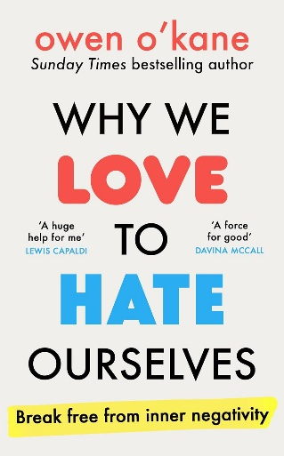
中文书名：《为什么我们总在讨厌自己：打破内心的负面循环》
英文书名：WHY WE LOVE TO HATE OURSELVES: Break free from inner negativity
作 者：Owen O’Kane
出 版 社：PRH UK, Michael Joseph
代理公司：ANA/Jessica
页 数：352页
出版时间：2027年2月
代理地区：中国大陆、台湾
审读资料：电子稿
类 型：大众心理
Best Sellers Rank:
241 in Scientific Psychology & Psychiatry
352 in Popular Psychology
619 in Higher Education of Biological Sciences

内容简介：

欧文的上一部作品《沉迷于焦虑》（Addicted to Anxiety）风靡全球，目前简中版权已授，共授权26个语种。英文版自2025年2月上市以来，销量达13万册。欧文现已成为英国备受推崇的心理健康专家，在新作中，欧文将带领读者应对消极的内心独白，学会以同理心善待自己。

你是否曾留意过与自己对谈的方式？犯错时，你会原谅自己吗？你是否给你自己贴上失败者的标签？

对大多数人而言，消极的自我对话已经成为了一种无意识的习惯，但却很少察觉自己正在这样做。心理治疗师欧文·奥凯恩认为，习惯性的自我批评、自我怀疑、自我评判乃至自我厌弃，会对自身的心理健康造成毁灭性影响。

改掉这一习惯可以改变人的一生。借助欧文提出的简易三步法，你将学会识别、剖析并重塑根深蒂固的思维与行为模式，建立坚韧全新的自我关系，拥有自在、愉悦且懂得自重的内心状态。

借助书中的方法与洞见，你终将重拾希望、自信、自尊与内心的平静。走出内耗的困局，夺回属于自己的人生，正是此刻。

作者简介：


欧文・奥凯恩（Owen O’Kane）是资深心理治疗师，也是英国顶尖心理健康专家之一，拥有逾二十五年身心健康领域从业经验。他曾担任英国国家医疗服务体系（NHS）心理健康临床负责人，著有三本《星期日泰晤士报》畅销书。欧文擅长把晦涩复杂的专业知识转化为通俗易懂的内容。

他是英国广播公司第五直播电台常驻心理专家，帮助听众应对日常焦虑，同时经常受邀参与各类播客节目。他常在健康主题活动与学术会议发表演讲，并担任英国广播公司剧集的心理学剧本顾问。欧文对待工作满怀热忱，以务实接地气的风格、温和亲切的性格与幽默感广受认可。如今他与伴侣和爱犬居住在伦敦西区。

感谢您的阅读！
请将反馈信息发至：版权负责人
Email：Rights@nurnberg.com.cn
安德鲁·纳伯格联合国际有限公司北京代表处
北京市海淀区中关村大街甲59号中国人民大学文化大厦1705室, 邮编：100872
电话：010-82504106
公司网址：http://www.nurnberg.com.cn
书目下载：http://www.nurnberg.com.cn/booklist_zh/list.aspx
书讯浏览：http://www.nurnberg.com.cn/book/book.aspx
视频推荐：http://www.nurnberg.com.cn/video/video.aspx
豆瓣小站：http://site.douban.com/110577/
新浪微博：安德鲁纳伯格公司的微博_微博 (weibo.com)
小 红 书：“安德鲁读书”， “安德鲁童书”
微信订阅号：ANABJ2002


